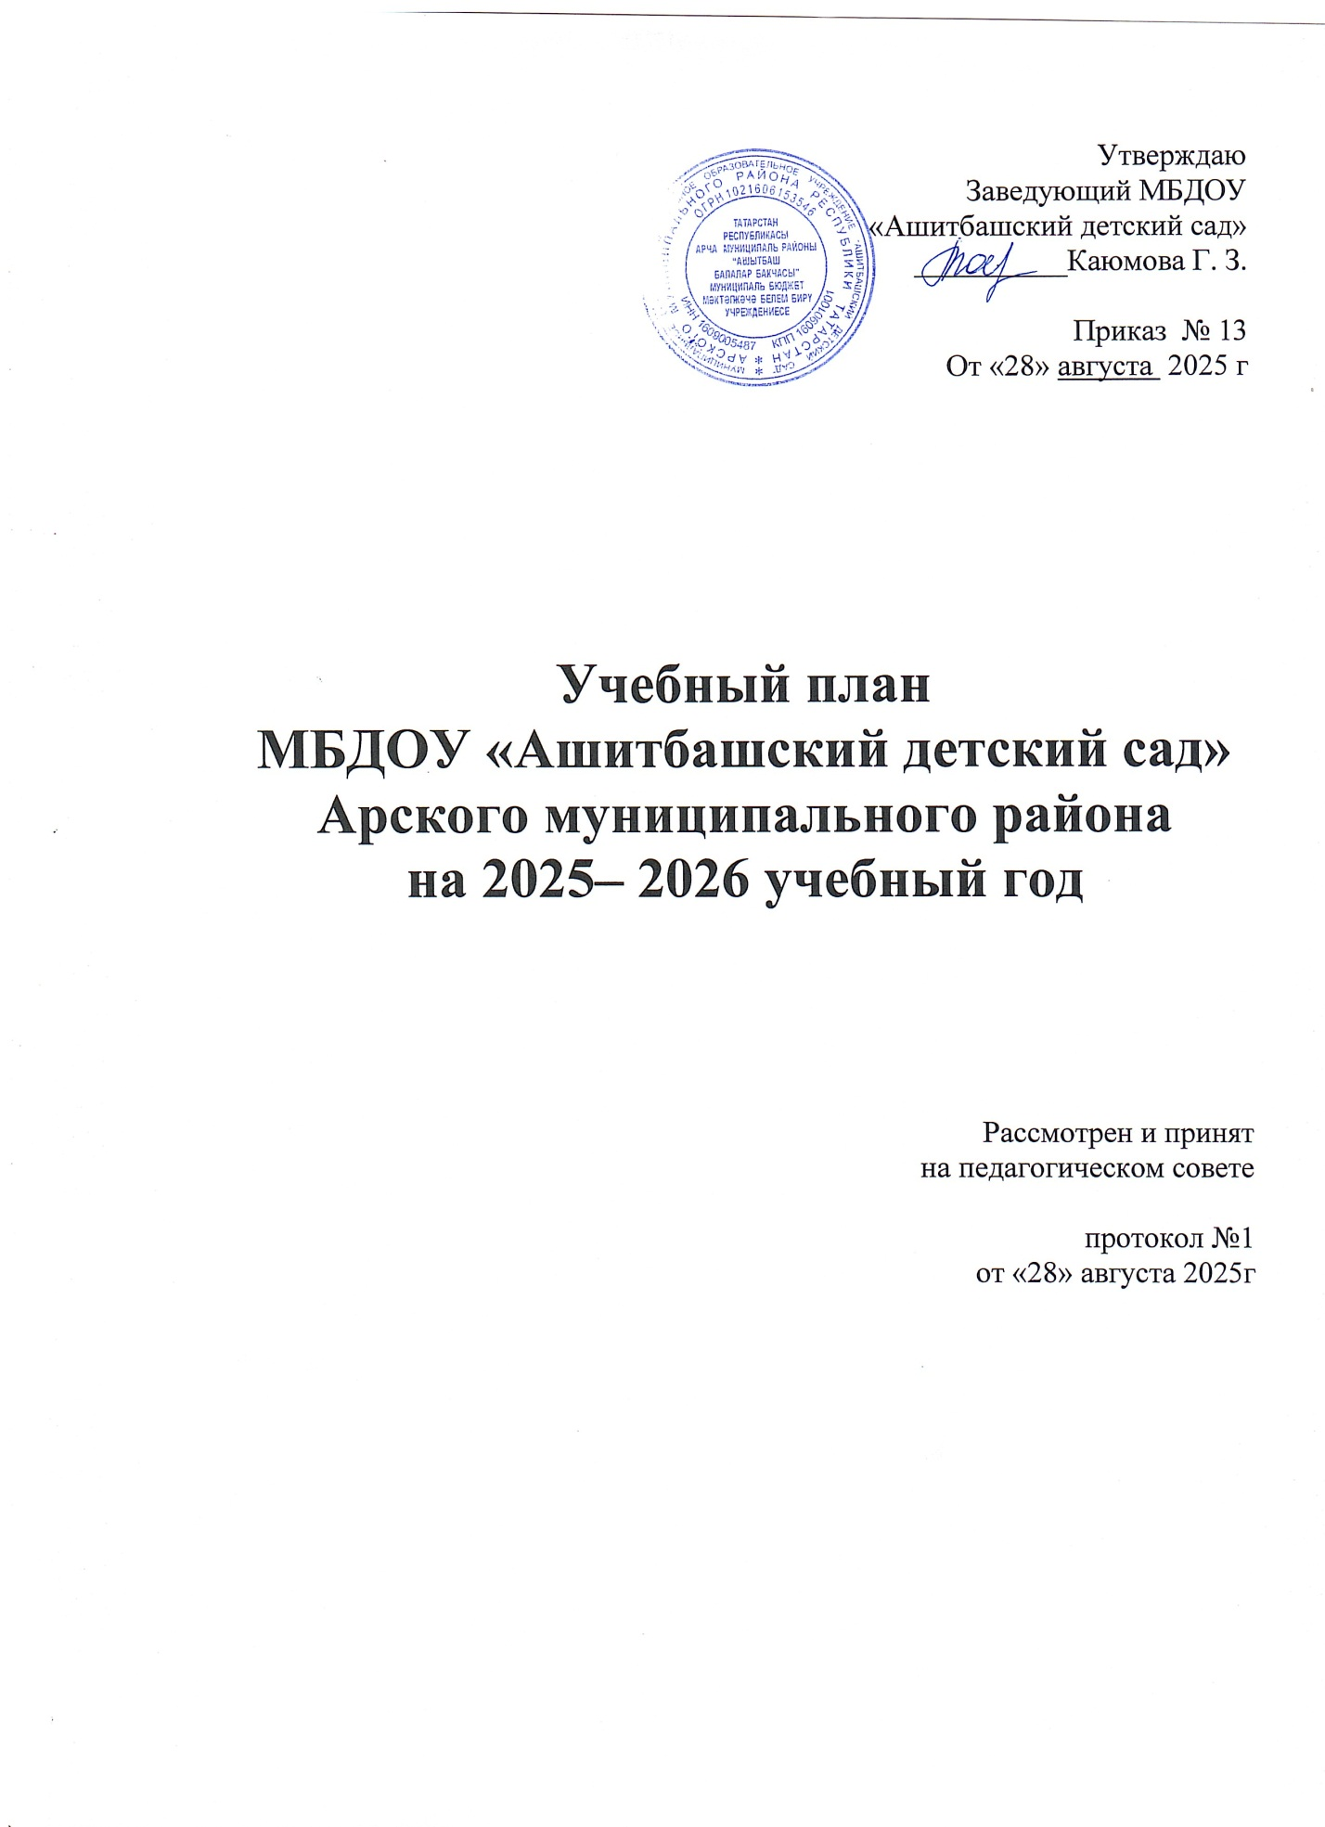

Пояснительная записка

Учебный план(система образовательной деятельности) муниципального бюджетного дошкольного образовательного учреждения «Ашитбашский детский сад» Арского муниципального района Республики Татарстан (далее - Учреждение) составлен в соответствии с:
- Федеральным законом от 29.12.2012 г. №273-ФЗ «Об образовании в Российской Федерации»;
- Основной образовательной программой дошкольного образования Учреждения;
- Санитарно-эпидемиологическими правилами и нормативами СанПин 2.4.1.3049-13 «Санитарно-эпидемиологические требования к устройству, содержанию и организации режима работы дошкольных образовательных учреждений» от 13.05.2013 г.
В структуре учебного плана выделяются: обязательная часть и вариативная часть, формируемая участниками образовательных отношений.
Обязательная часть обеспечивает выполнение основной образовательной программы дошкольного образования Учреждения.
Вариативную часть, формируемую участниками образовательных отношений обеспечивает:
- Региональная программа дошкольного образования (авт. Р.К.Шаехова, Казань, 2012 г.)
- Программа «Изучаем русский язык» (авт.-сост. С.М.Гаффарова, Казань, 2013 г.)
- Программа «Ладушки» по музыкальному воспитанию детей дошкольного возраста (авт. И.М.Каплунова, И.А.Новоскольцева).
В обязательной части учебного плана определено время на образовательную деятельность детей, по освоению образовательных областей: «Физическое развитие», «Познавательное развитие», «Социально-коммуникативное развитие», «Художественно-эстетическое развитие», «Речевое развитие» в соответствии с основной образовательной программой дошкольного образования Учреждения.
В части, формируемой участниками образовательных отношений в учебном плане определено время на образовательную деятельность детей, по освоению региональной программы, направленной на обогащение детского развития посредством приобщения к истокам национальной культуры, краеведению, изучению татарского(родного), русского языка. Деятельность по музыкальному воспитанию детей дошкольного возраста в рамках реализации программы «Ладушки», организуется в режимных периодах и через проведение праздников, развлечений.
Учебный год начинается с 1 сентября 2025 года и заканчивается 29 мая 2026 года. Учреждение работает в режиме пятидневной рабочей недели.

 | 1 младшая группа | 2 младшая группа | Средняя группа | Старшая группа | Подготови-тельная группа
Всего занятий в неделю | 10 | 10 | 10 | 15 | 16
Длительность занятий(мин.) | 8-10 | 15 | 20 | 20-25 | 25-30
Объем образовательной нагрузки в первой половине дня | 20 мин. | 30 мин. | 40 мин. | 1,15 мин. | 1,3 мин.
Объем образовательной нагрузки во второй половине дня | - | - | 20 мин. | 25 мин. | 30 мин.

 | Основная (обязательная) часть
 | Периодичность  Базовый вид деятельности | I младшая группа |  | II младшая группа |  | Средняя группа |  | Старшая группа |  | Подготови  тельная группа
 | Периодичность  Базовый вид деятельности | в нед. | в год | в нед. | в год | в нед. | в год | в нед. | в год | в нед. | в год
1 | Образовательная область “Позновательное развитие” | 1 | 37 | 2 | 74 | 2 | 74 | 3 | 111 | 4 | 148
1.1 | Ознакомление с предметным миром. Ознакомление с социальным миром. | 1 | 37 | 1 | 37 | 1 | 37 | 2 | 74 | 2 | 74
1.2 | Формирование элементарных математических представлений | - | - | 1 | 37 | 1 | 37 | 1 | 37 | 2 | 74
2. | Образовательная область “Речевое развитие” | 2 | 74 | 1 | 37 | 1 | 37 | 2 | 74 | 1 | 37
2.2 | Развитие речи | 2 | 74 | 1 | 37 | 1 | 37 | 2 | 74 | 1 | 37
2.2 | Чтение художественной литературы | ежедневно перед сном
3. | Образовательная область “Художественно-эстетическое развитие” | 4 | 148 | 4 | 148 | 4 | 148 | 5 | 185 | 5 | 185
3.1 | Рисование | 1 | 37 | 1 | 37 | 1 | 37 | 2 | 74 | 2 | 74
3.2 | Лепка | 1 | 37 | 0,5 | 18,5 | 0,5 | 18,5 | 0,5 | 18,5 | 0,5 | 18,5
3.3 | Аппликация | - | - | 0,5 | 18,5 | 0,5 | 18,5 | 0,5 | 18,5 | 0,5 | 18,5
3.4 | Музыка | 2 | 74 | 2 | 74 | 2 | 74 | 2 | 74 | 2 | 74
4 | Образовательная область “Физическое развитие” | 3 | 111 | 3 | 111 | 3 | 111 | 3 | 111 | 3 | 111
4.1 | Физическая культура в помещении | 2 | 74 | 2 | 74 | 2 | 74 | 2 | 74 | 2 | 74
4.2 | Физическая культура на прогулке | 1 | 37 | 1 | 37 | 1 | 37 | 1 | 37 | 1 | 37
5. | Образовательная область “Социально-коммуникативное развитие” | Работа по 3-м направлениям (социализация, развитие общения, нравственное воспитание,самообслужевание, самостоятельность, трудовое воспитание и др) реализуется в ходе режимных моментов
 | Итого количество ОД в неделю | 10 |  | 10 |  | 10 |  | 13 |  | 13
 | Процентное соотношение основной части | 68% |  | 69% |  | 65% |  | 68% |  | 78%
II | Вариативная часть, формируемая участниками образовательных отношений
1. | Образовательная область “Речевое развитие” | - | - | - | - | - | - | 2 | 74 | 3 | 111
1.1 | Русский язык (УМК “Изучаем русский язык”) | - | - | - | - | реализуется в режимных моментах в игровой форме |  | 2+  в режимных моментах в игровой форме |  | 2+  в режимных моментах в игровой форме
1.2 | Чтение художественной литературы | реализуется в ходе режимных моментов
1.3 | Развитие речи (УМК “Туган телдә сөйләшәбез”) | реализуется в ходе режимных моментов
1.4 | Музыкальное воспитание по программе “Ладушки” | реализуется в ходе режимных моментов и через проведение праздников и развлечений
1.5 | Обучение грамоте (УМК “Авазларны уйнатып”) | - | - | - | - | - | - | - | - | 1 | 37
 | Процентное соотношение вариативной части | 32% |  | 31% |  | 35% |  | 32% |  | 22%
 | Итого количество ОД, с учетом части формируемой участниками образовательных отношений в неделю | 10 | 370 | 10 | 370 | 10 | 370 | 15 | 555 | 16 | 592

